ГБОУ СОШ с. Новое Ганькино
Акция «День сдачи ЕГЭ родителями»
Дата проведения: 27 февраля 2020 года
Место проведения: ППЭ ГБОУ СОШ с. Новое Ганькино
Время проведения: с 14.00 до 16.00
Количество участников: по плану – 7 человек, по факту – 7 человек. 0 родителя отсутствовали. Количество аудиторий – 1.
- До входа в ППЭ было определено место для хранения личных вещей
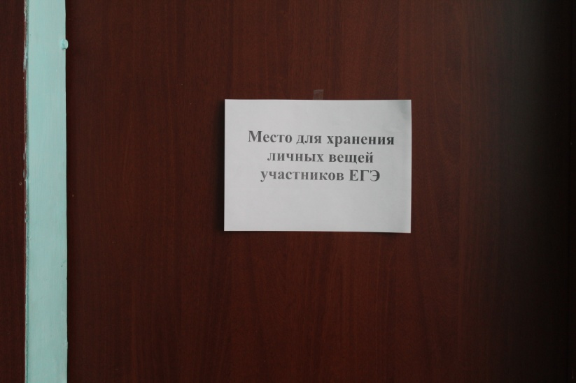
- На входах в аудитории были вывешены списки участников с распределением по рабочим местам
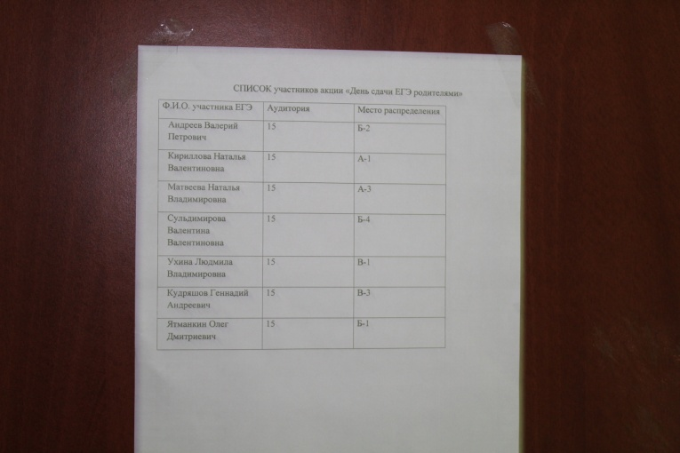
- В аудиториях использовалась технология печати ЭМ
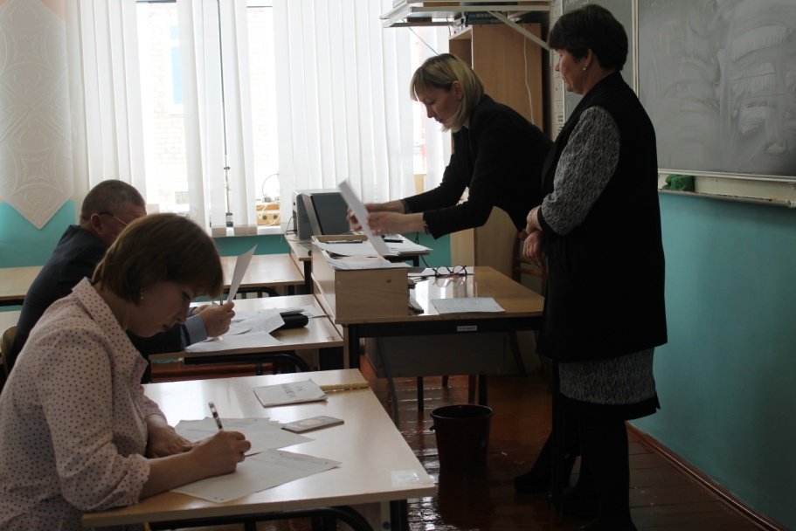
- Инструктаж проводился в соответствии с требованиями
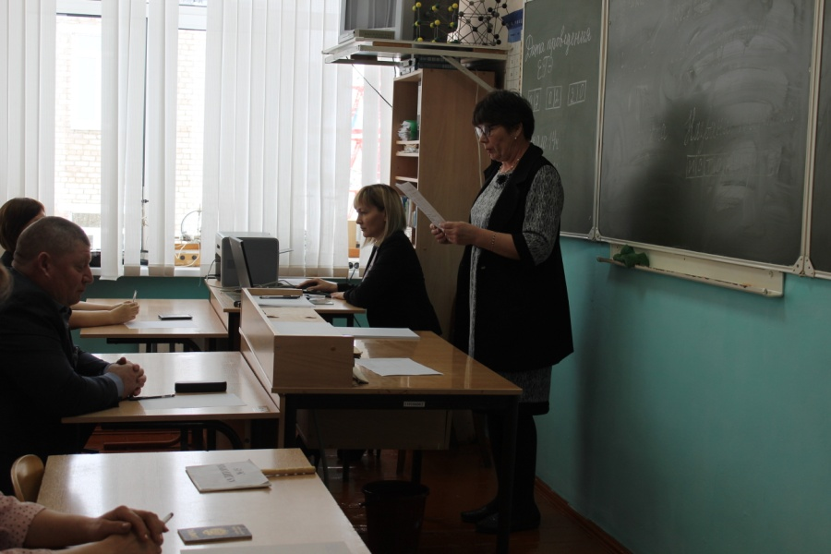
- Инструктаж завершён, начался экзамен
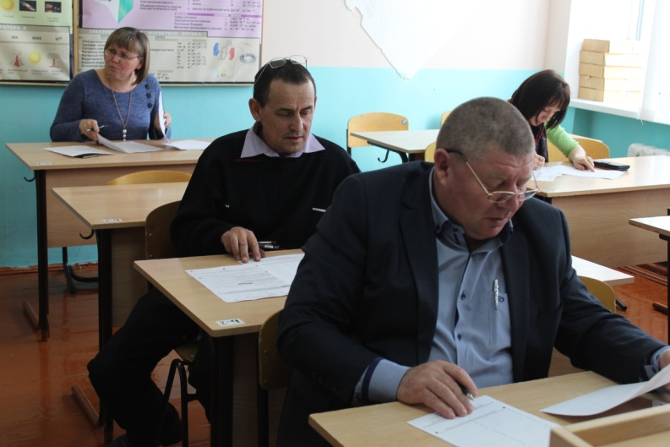
- По завершению экзамена была организована самопроверка
- В акции «День сдачи ЕГЭ родителями» принял участие глава сельского поселения Кудряшов Г. А.
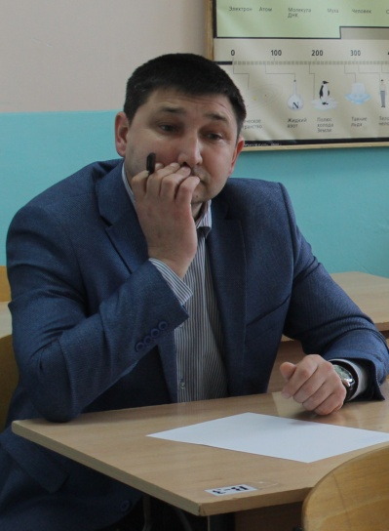
- В акции «День сдачи ЕГЭ родителями» принял участие депутат Собрания представителей м.р. Исаклинский Ятманкин О. Д.
